

Food Truck gourmet
Colorati, vivaci e portatori di allegria anche grazie ai sapori e ai profumi locali che potrete gustare
mentre siete in spiaggia e magari non avete voglia di spostarvi al ristorante o al bar.
I Food Truck – che si trovano solo in alcuni dei resort Luxury Included ® Sandals e Beaches Resorts,
vi delizieranno con gustose preparazioni dal sapore caraibico,
felici celebrazioni delle tradizioni culinarie locali.

Torino, 8 febbraio2024 - Lo street food ha origini antichissime: ovunque nel mondo c’è sempre stato qualcuno che, posizionandosi lungo gli argini di sentieri battuti e cammini, o nel centro di un villaggio o di un borgo, dispensava pietanze da consumare direttamente sul posto, spesso in piedi, in modo semplice, essenziale e immediato.
Una pratica antica, che oggi si sta trasformando in una vera e propria esperienza culinaria gourmet, capace di offrire un’ampia varietà di prelibatezze e specialità locali per i palati più esigenti e curiosi, per un’esperienza local vera e senza filtri. Così si va dal più scontato (e poco gourmet) hot dog con patatine fritte ai food truck specializzati, dove è possibile godere di cibi freschi e ricercati, a base di ingredienti sani, locali e trattati con la massima cura.

E proprio in alcuni Sandals Resorts e al Beaches Turks and Caicos è oggi possibile vivere un’esperienza davvero local, pur all’interno di resort Luxury Included ® grazie alla presenza di bellissimi food truck in grado di soddisfare i vostri sensi con sapori indigeni, con il vantaggio di gustare il piatto scelto in tutta tranquillità, seduti e senza fretta, lasciandovi sedurre dallo spettacolo che solo la vista del mare può regalare.

Toteki, La Palma e Kishi: i food truck al Sandals Royal Curaçao - Curaçao

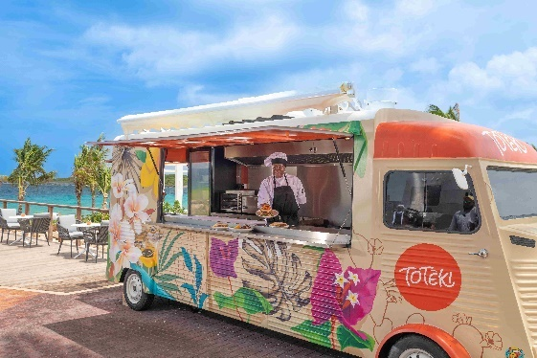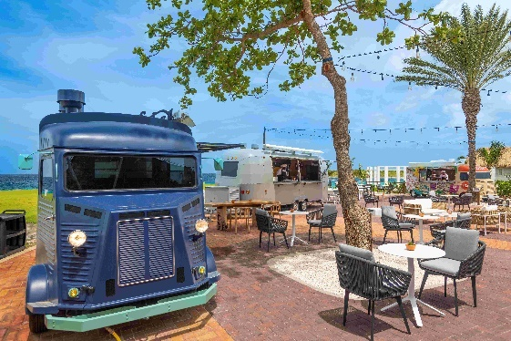

Al Sandals Royal Curaçao (Curaçao) potete fare un viaggio culinario intorno al mondo, approfittando dei tre nuovissimi food truck collocati nei pressi della spiaggia, aperti da mezzogiorno a tarda sera. Al Toteki trovate piatti tradizionali di Curaçao, La Palma serve deliziose tapas spagnole e, infine, da Kishi provate la cucina fusion asiatica.

Dal caffè della mattina alle crepes dai sapori bahamiani al Sandals Royal Bahamian - Bahamas

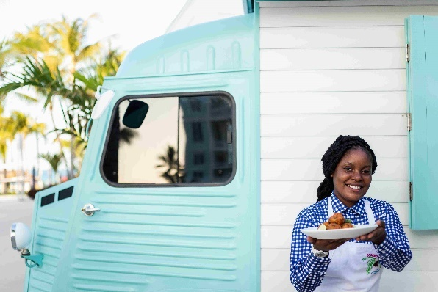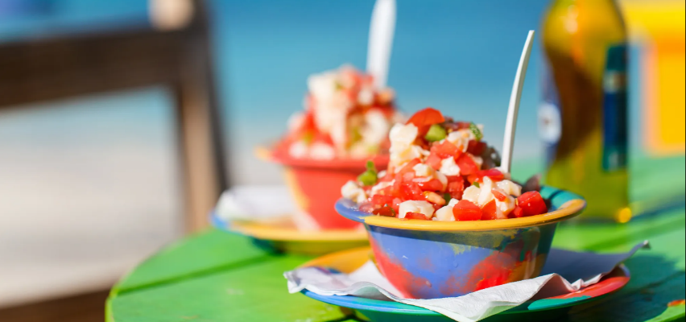

I due food truck presenti al Sandals Royal Bahamian (Bahamas) vi accompagnano in un viaggio culinario denso di sapori e profumi. L’ombra delle palme tropicali e l’aria salmastra sono il perfetto palcoscenico per assaporare le squisite proposte del Coco Queen, tra piatti della cucina fusion delle Bahamas, tacos di ispirazione locale e frutti di mare freschi, aperto a pranzo e cena.

Se, invece, volete iniziare la giornata con un dolce e un caffè potete farlo allo Sweet ‘N’ Tings; qui potrete scegliere tra crepes (Sandals signature) o crearne una a vostra scelta, optando tra i diversi condimenti che vengono proposti.

Il nuovissimo Taquiero al Sandals South Coast - Giamaica

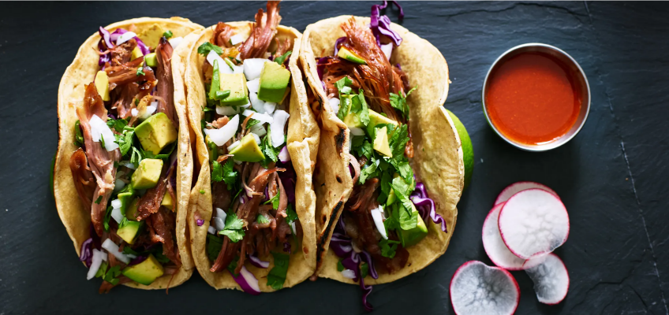

Al Sandals South Coast (Giamaica) potete gustare ricchi tacos al Taquiero, il nuovissimo food truck che fonde il fascino frizzante della tradizionale cucina messicana con i sapori esotici e piccanti dei Caraibi.

Quattro food truck al Beaches Turks & Caicos Resort Villages & Spa - Turks & Caicos

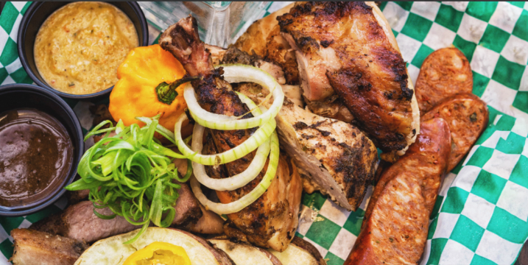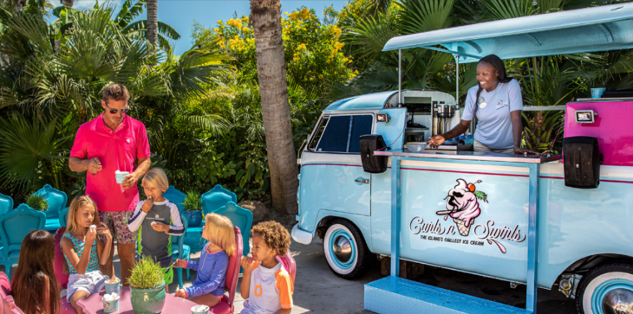

Per una serata informale sulla spiaggia o un pranzo con i bambini (ndr. il brand Beaches Resorts è dedicato alle famiglie, mentre i Sandals Resorts sono adults only) nei pressi del parco acquatico, sono ben 4 i food truck tra cui scegliere al Beaches Turks & Caicos Resort Villages & Spa. Dai mac ’n cheese artigianali, ai frappè cremosi, all’autentico jerk fino alle bevande dai sapori locali. Da Mr Mac gusterete un piatto di maccheroni con diversi formaggi, dal classico cheddar ad abbinamenti più innovativi, mentre per una parentesi dolce o una merenda, il Curls `n Swirls offre un arcobaleno di gelati, frappè e yogurt gelato.
E se questo non dovesse bastare, potete provare i due nuovi food truck. Il Jerk Truck, direttamente in spiaggia, con posti a sedere all’aperto, dove gustare il jerk più autentico al di fuori della Giamaica, per un’esperienza caraibica che esalta i sapori dell’isola, mentre al The Dive potrete gustare succhi freschi e birre, anche se i talentuosi baristi sono pronti ad accogliere ogni vostra richiesta e personalizzare per voi e i vostri bambini miscele per tutti i gusti.

Per ulteriori informazioni su Sandals Resorts and Beaches Resorts:
www.sandalsresorts.eu o www.beaches.co.uk.

NOTE PER I MEDIA

SANDALS RESORTS INTERNATIONAL
Sandals Resorts International (SRI) è la società madre di alcuni dei brand più noti del turismo, tra cui Sandals Resorts e Beaches Resorts. Fondata da Gordon “Butch” Stewart nel 1981, SRI ha sede a Montego Bay (Giamaica) ed è responsabile dello sviluppo del resort, degli standard di servizio, della formazione e delle azioni quotidiane.

SANDALS RESORTS
Sandals® Resorts offre alle coppie la comodità e la raffinatezza dell’esperienza all-inclusive di lusso più premiata nei Caraibi.
Con 17 strutture fronte mare in Giamaica, Antigua, Santa Lucia, Bahamas, Barbados, Grenada, Curaçao e, presto la 18°, a Saint Vincent e Grenadine, ogni resort riflette il design, la cucina e l'essenza unica dell’isola in cui sorge. Dal servizio di maggiordomo e cene gourmet, agli alcolici di prima qualità e alle lussuose suite, compresi i primi Over-the-Water Villas and Bungalow dei Caraibi, Sandals Resorts garantisce lo spazio e il tempo necessari alle coppie per riconnettersi e concentrarsi su ciò che conta di più: l'altro.
Noto per le innovazioni pionieristiche che evolvono costantemente, migliorando l'esperienza di vacanza all-inclusive, Sandals Resorts ha recentemente introdotto nuovi concepts come la prima doppia piscina a sfioro del brand o il programma di ristorazione esterno ai resort, l’Island Inclusive; inoltre, pur rimanendo fedele alle proprie origini caraibiche, attraverso la propria espressione filantropica, la Sandals Foundation, dimostra la forza trasformativa che può avere il turismo nella vita dei locali. Sandals Resorts fa parte del gruppo a conduzione familiare Sandals Resorts International (SRI), che comprende anche i Beaches Resorts, dedicati alle famiglie, ed è la principale società di resort all-inclusive dei Caraibi.
Per ulteriori informazioni sui Sandals Resorts Luxury Included®: www.sandalsresorts.eu

BEACHES RESORTS
Con tre località spettacolari a Turks & Caicos e in Giamaica, Beaches® Resorts è il luogo ideale per le famiglie. Beaches Resorts offre un numero di servizi inclusi di qualità più alto rispetto a qualsiasi altra realtà resort del pianeta, con parchi acquatici fantastici, XBOX® Play Lounge, Kids Camp esclusivi, nightclub per adolescenti, tate certificate, servizio di maggiordomo, Red Lane® Spa, Aqua Center con certificazione e corsi PADI® esperti e connessione Wi-Fi gratuita. In qualità di sponsor di Sesame Street, Beaches Resorts offre anche Caribbean Adventure con Sesame Street®, grazie a cui i bambini possono trascorrere le proprie vacanze con i loro amici divertendosi con attività quotidiane e spettacoli settimanali. I Beaches Resorts sono anche il luogo perfetto per riunioni di famiglia, da momenti comuni a compleanni speciali al ricco programma di matrimoni esclusivi, Beaches Customizable Weddings. Beaches Resorts fa parte di Sandals Resorts International (SRI), che include Luxury Included® Sandals Resorts ed è la principale realtà di resort all-inclusive dei Caraibi.
Per ulteriori informazioni sui Beaches Resorts Luxury Included®: www.beaches.co.uk



UFFICIO STAMPA SANDALS RESORTS INTERNATIONAL
MEDIA CONTACT: FRANCESCA SANTANDREA – Corso Valdocco, 2 – 10122 Torino c/o COPERNICO GARIBALDI
T: +39 011 812 8633 @: info@openmindconsulting.it – W: www.openmindconsulting.it

